МБОУ Новополевская основная общеобразовательная школа

«Кросс Нации».
В рамках национального проекта « Образование»,
федерального проекта «Успех каждого ребенка» на базе
школьного спортивного клуба «Олимп» прошел
легкоатлетический забег « Кросс Нации».

В рамках проведения Всероссийского дня бега «Кросс наций – 2023» в нашей школе прошел массовый забег. Бег – это прекрасное, самое доступное средство оздоровления и развития жизненно важных качеств человека: выносливости, быстроты. Главная цель данного мероприятия — пропаганда здорового образа жизни и привлечение ребят к занятиям физической культурой и спортом, а также – заряд яркими положительными эмоциями и впечатлениями.
Мероприятие было открыто построением, равнением на флаг и слушанием гимна РФ.
С приветствием и пожеланиями удачи к детям обратилась директор школы Трофимова О.А.
Учитель физической культуры Макрицина О.Ю. сообщила, как будут проходить возрастные забеги на дистанции, напомнила детям о правилах бега и провела разминку
Перед началом состязаний члены совета школьного спортивного клуба « Олимп» утвердили состав судей. Это учителя нашей школы и члены совета клуба. Дети совместно с учителями получили номера и отправились на старт. Все участники кросса старались приложить максимум усилий, чтобы прибежать к финишной черте первыми.
Всего в турнире приняло участие 45 человек.
Учащиеся 1-4 классов бежали дистанцию-500 м. Учащиеся 5-6 классов-1000 м. Учащиеся 7-8 классов-1500 м .Лучшими на своей дистанции стали :Тюрюпов А -2 кл; Благова А-2 кл; Гресь В-3 кл; Никишин И-5 кл;Дерюгин П-5 кл;Макеева С-6 кл;Будаева А-7 кл; Благова А-8 кл; Петрина К -7 кл. Самыми юными участниками «Кросс Нации-2023» стали Ева
«Кросс Нации» не только самый массовый забег, но и социально значимое событие в жизни государства. Это отличная возможность почувствовать единение всех жителей нашей большой и многонациональной страны. А для некоторых ребят эти соревнования могут стать стартом и в большую спортивную жизнь»-сказала зав.уч. школы Михонова К.В..
Все участники кросса старались приложить максимум усилий, чтобы прибежать к финишной черте первыми. Все получили массу положительных эмоций, заряд бодрости и оптимизма. А самый главный приз, который разыгрывался в этот день — хорошее настроение, положительные эмоции, заряд бодрости и оптимизма. Этот приз в избытке получили все участники праздника!

Учитель физической культуры Макрицина О.Ю
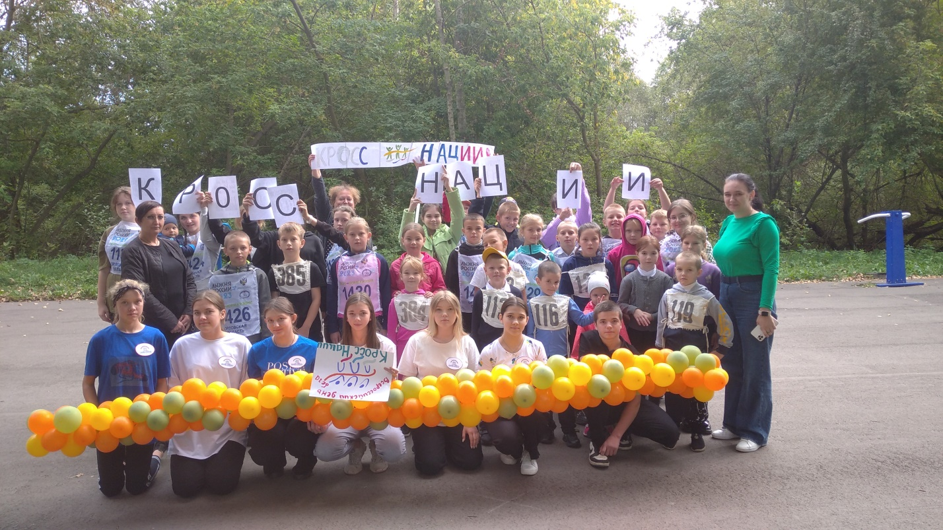

МБОУ Новополевская основная общеобразовательная школа

«Легкая атлетика_ королева спорта».

В рамках национального проекта « Образование»,
федерального проекта «Успех каждого ребенка» на базе
школьного спортивного клуба «Олимп» прошел
легкоатлетический праздник «Легкая атлетика- королева спорта».

В нашей школе прошел праздник : « Легкая атлетика- королева спорта». Бег, прыжки, метание – это прекрасное, самое доступное средство оздоровления и развития жизненно важных качеств человека: выносливости, быстроты. Главная цель данного мероприятия — пропаганда здорового образа жизни и привлечение ребят к занятиям физической культурой и спортом, а также – заряд яркими положительными эмоциями и впечатлениями.
Мероприятие было открыто построением, равнением на флаг и слушанием гимна РФ.
С приветствием и пожеланиями удачи к детям обратилась директор школы Трофимова О.А.
Учитель физической культуры Макрицина О.Ю. сообщила, как будут проходить возрастные забеги, прыжки в длину, метание мяча ,напомнила детям о правилах бега и провела разминку
Перед началом состязаний члены совета школьного спортивного клуба « Олимп» утвердили состав судей. Это учителя нашей школы и члены совета клуба. Дети совместно с учителями получили путевые листы и отправились на старт. Все участники праздника старались приложить максимум усилий, чтобы прибежать к финишной черте первыми, прыгнуть и метнуть даль всех.
Всего в празднике приняло участие 45 человек.
Учащиеся 1-4 классов бежали дистанцию-30 м. Учащиеся 5-6 классов-60 м. Учащиеся 7-8 классов-100 м .Лучшими на своей дистанции стали : к Благова А-2 кл; Щукина М-3 кл; Никишин И-5 кл; Дерюгин П-5 кл;Макеева С-6 кл;Будаева А-7 кл; Харитонова О-8 кл; Белоусов Н -7 кл. В прыжках в длину отличились : Григорьева Л-2 кл, Харитонов Д-3 кл, Котиков Н -5 кл, Альшанов М -6кл. Самыми меткими в метании мяча стали : Гресь Е -8 кл, Петрина К-7 кл, Петрин Н -8 кл.
Такие праздники значимое событие в жизни школы.. А для некоторых ребят такие праздники могут стать стартом и в большую спортивную жизнь»-сказала зав.уч. школы Михонова К.В..
Все участники старались приложить максимум усилий для достижения своей цели.. Все получили массу положительных эмоций, заряд бодрости и оптимизма. А самый главный приз, который разыгрывался в этот день — хорошее настроение, положительные эмоции, заряд бодрости и оптимизма. Этот приз в избытке получили все участники праздника!

Учитель физической культуры Макрицина О.Ю

МБОУ Новополевская основная общеобразовательная школа

«Спортивная скакалка».

В рамках национального проекта « Образование»,
федерального проекта «Успех каждого ребенка» члены школьного спортивного клуба «Олимп» приняли участие в областных соревнованиях по ( роуп скиппингу)спортивной скакалке.
.
. Название “skipping” происходит от английского “скип” - прыгать, подпрыгивать. Этим новомодным словом названа самая что ни на есть наша , до боли знакомая, скакалка. Вместе с модой на здоровый образ жизни скиппинг приобрел популярность и развивается как вид спорта с 80-х годов уже прошлого века. Спортивные федерации созданы более чем в 30 странах мира. В России же распространение скиппинга началось во времена Агнии Барто (в 50-е годы). Конечно, никто тогда, прыгая со скакалкой, не говорил, что он занимается скиппингом. Дети просто брали в руки прыгалки “с поворотом, и с прискоком, и с разбега, и на месте, и двумя ногами вместе… во дворе и на бульваре, в переулке и в саду, и на каждом тротуаре у прохожих на виду” скакали с утра и до самого вечера.
26 октября в г. Орле проходили областные соревнования по спортивной скакалке .Обучающиеся нашей школы ,члены спортивного клуба « Олимп», защищали честь района на этих соревнованиях. В состав команды вошли : Белоусов Н 8 класс, Дерюгин А -6 класс, Дерюгин П -5 класс, Милиончиков А-5 класс, Петрина К-7 класс, Наврузова К-7 класс, Петрина А-6 класс, Терентьева А-5 класс.
Мероприятие было открыто построением, равнением на флаг и слушанием гимна РФ.
В соревнованиях приняло участие 26 команд: 1 группа 3 команды, 2 группа 6 команд, 3 группа 9 команд и 4 группа 10 команд. Это 208 учащихся 5-11 классов (из них 104 девочки и 104 мальчика). Судейский корпус представляли студенты факультета физической культуры и спорта ОГУ имени И.С. Тургенева, а также представители Орловской областной федерации роуп скиппинга (спортивной скакалки)
.Мы выступали в 4 группе. В программе соревнований было 2 вида прыжков: « бег на месте» и « восьмерка». В соревнованиях « бег на месте» команду разделили на 2 группы: мальчиков и девочек. Каждый участник должен был пропрыгать на скакалке за 30 секунд .В итоге девочки напрыгали 119раз, мальчики 151раз. В соревнованиях « восьмерка» участвовала вся команда .За 1мин. участники должны были друг за другом перепрыгнуть через вращающуюся скакалку. Команда прыгнула 34 раза.
Все участники старались приложить максимум усилий для достижения своей цели. В итоге наша команда выступила очень достойно.
Главная цель данного мероприятия — пропаганда здорового образа жизни и привлечение ребят к занятиям физической культурой и спортом, а также – заряд яркими положительными эмоциями и впечатлениями.

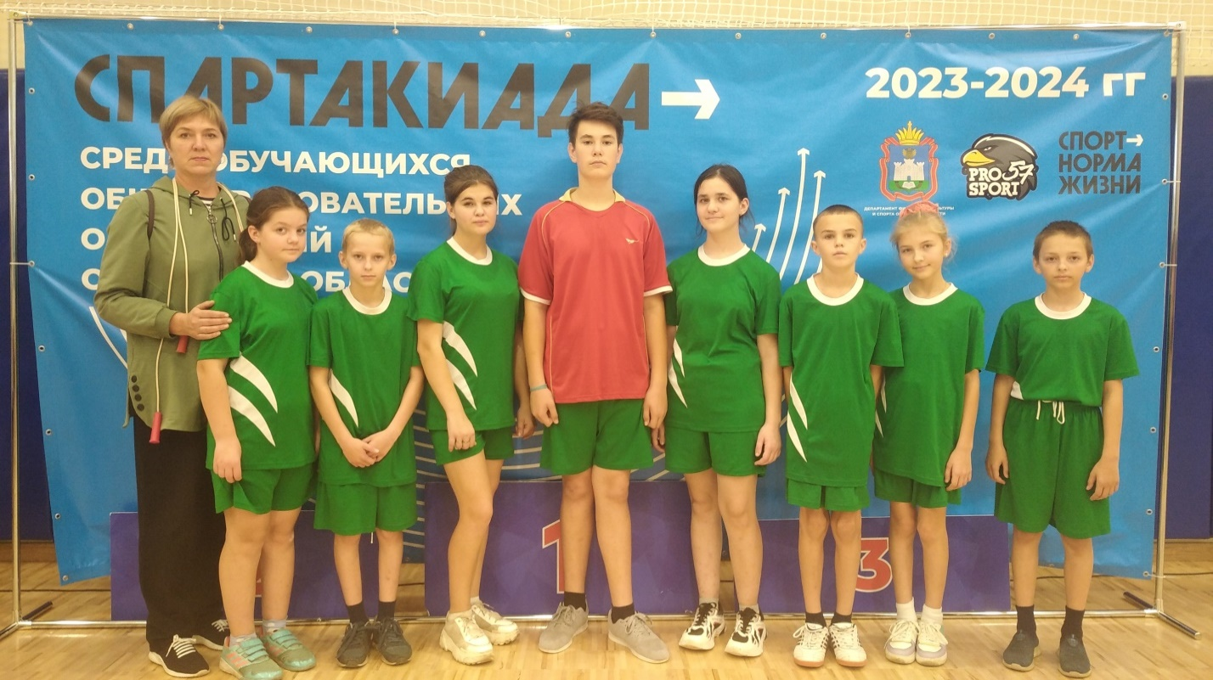

Учитель физической культуры Макрицина О.Ю

МБОУ Новополевская основная общеобразовательная школа

В рамках национального проекта « Образование»,
федерального проекта «Успех каждого ребенка»
члены спортивного клуба « Олимп» приняли участие в районных соревнованиях по баскетболу.

Баскетбол — одна из самых популярных и узнаваемых спортивных дисциплин в мире. Он объединяет миллионы людей во всем мире и стал важной частью культуры и спортивного наследия многих наций.
18.11.2023 г в нашем районе прошли соревнования по баскетболу среди школьников.
Команды нашей школы так же приняли участие. В состав команды мальчиков вошли: капитан-Милиончиков А, Дерюгин П. Котиков Н, Ниеишин И,Земсков В. В состав команды девочек вошли : капитан-Благова А, Петрина К, Радомская А, Хоритонова К. Снегирева С.
Всего в турнире участвовало 7 команд: Глазуновка, Ловчиково, Краснослободка, Гнилуша, Новополево, Очки, Тагино. Наши спортсмены выступили достойно , заняв 4 место. Лучшими игроками у мальчиков стали : Земсков В. Дерюгин П, а у девочек : Благова А, Петрина
.

В ходе соревнований участники продемонстрировали ловкость и быстроту, выносливость и командный дух. Игры очень понравились не только участникам, но и зрителям. Группы поддержки горячо болели за своих одноклассников.
Учитель физической культуры Макрицина О.Ю

